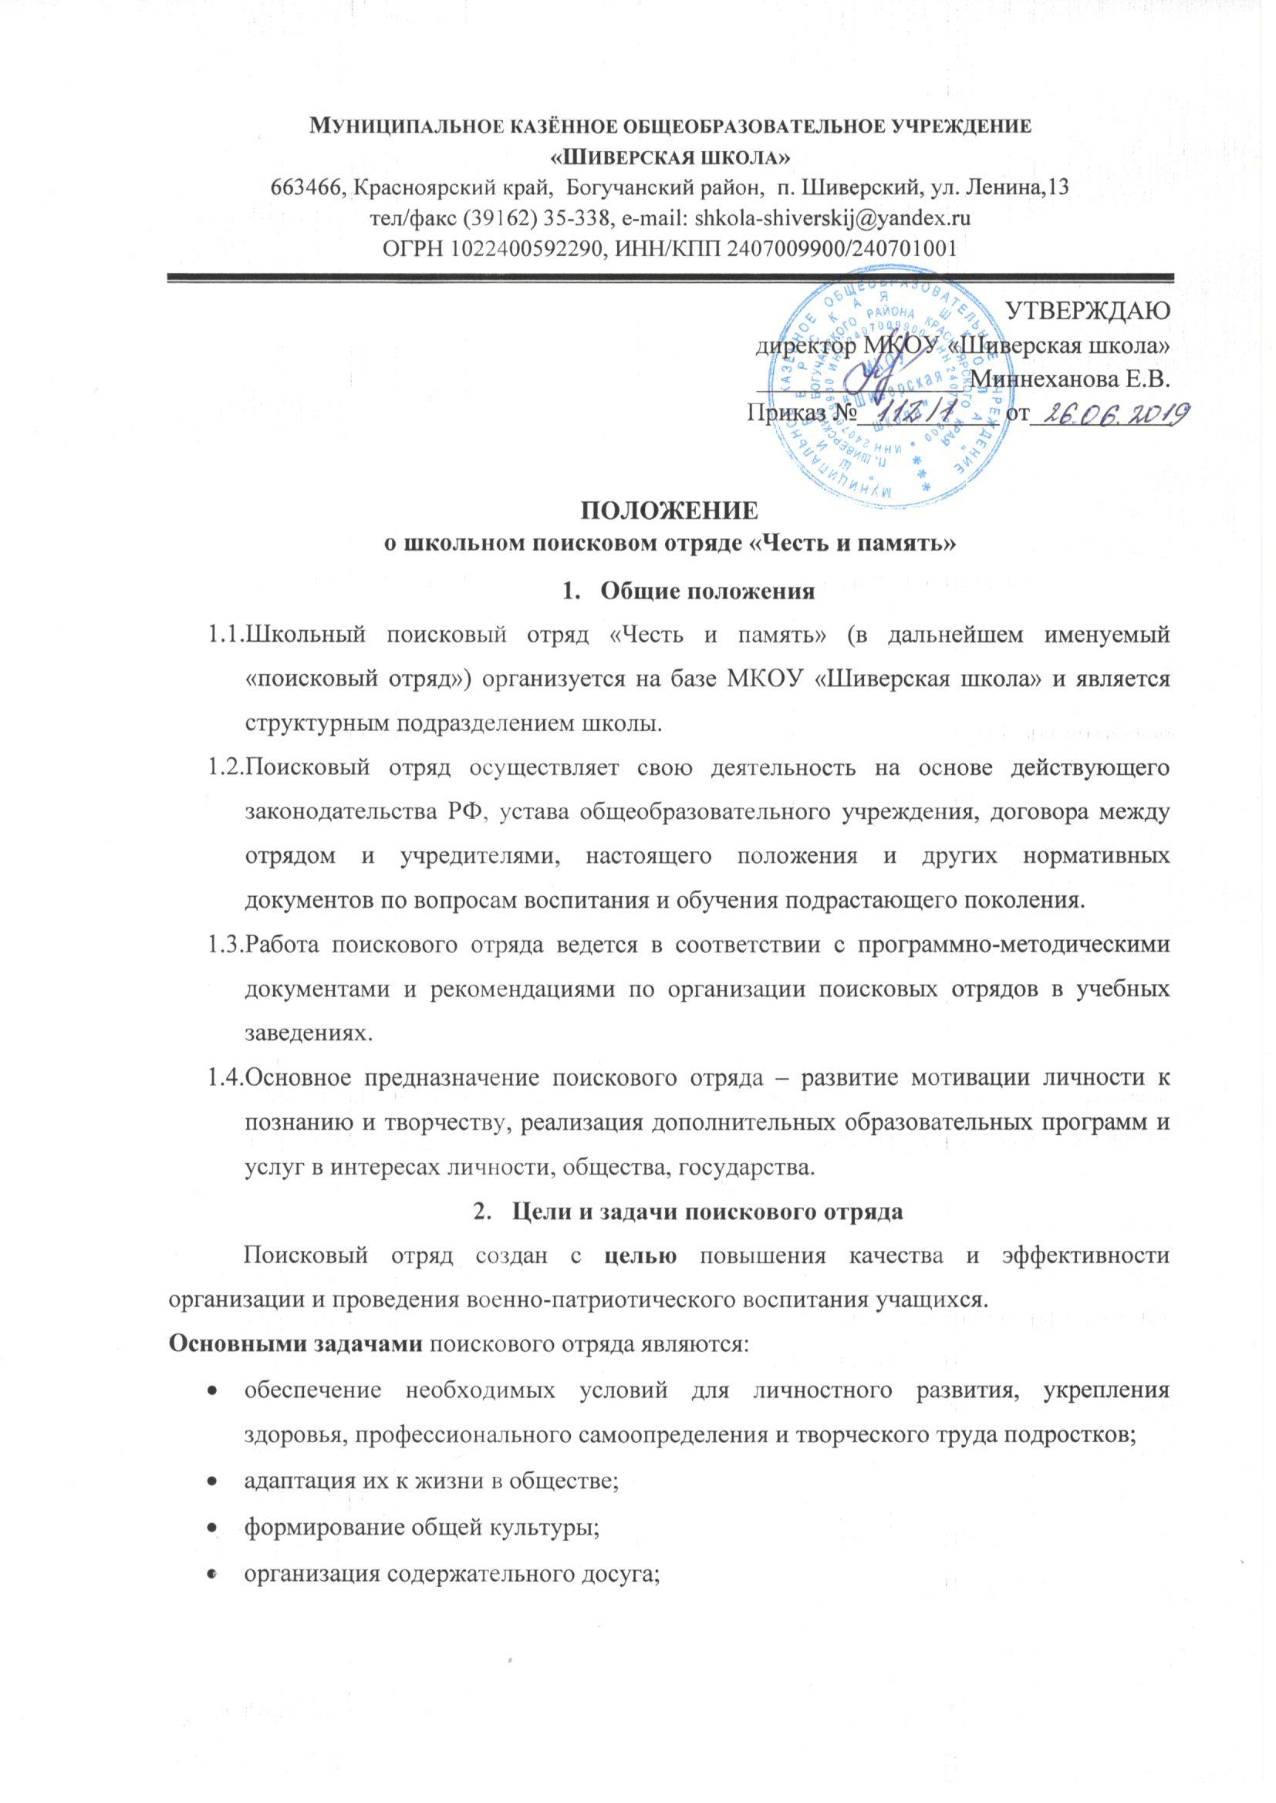

- ознакомление с основами краеведения, сбор данных о ветеранах Великой Отечественной войны и оказание им посильной помощи;
- участие в интерактивные поисковых экспедициях на места боев Великой Отечественной войны, ознакомление с топографией, работа с архивными документами, шефство над солдатскими захоронениями и памятниками воинам - землякам.
В процессе занятия туризмом, краеведением и поисковыми работами у школьников развиваются познавательная активность, совершенствуется нравственное, трудовое, физическое и эстетическое воспитание, укрепляется здоровье, рационально используется свободное время, воспитываются нравственные и волевые качества личности – коллективизм, инициатива и самостоятельность.
- Содержание деятельности поискового отряда
  - Главным направлением работы поискового отряда являются интерактивные экспедиции на места Великой Отечественной войны.
  - Целью интерактивной поисковой экспедиции является обследование районов боевых действий Великой Отечественной войны для сбора образцов военного сражения воюющих сторон, документов, записи воспоминания старожилов, местных жителей, краеведов о событиях, относящихся к данной зоне поиска, обнаружения или сбора сведений о наличии образцов боевой техники, находящихся в земле или водоемах. Особое внимание обращается на умение правильно проводить классификацию исторических объектов, установление судеб земляков пропавших без вести, участие в торжественное захоронение или перезахоронение, восстановлении истории Великой Отечественной войны для нашего родного края. Вся поисковая работа проводится в тесном контакте с администрацией района, с местными военкомами, УВД.
  - Дополнительными (вспомогательными) направлениями работы поискового отряда являются краеведение и туризм. В походах, путешествиях, экскурсиях учащихся отряда выполняют задания школы и других государственных предприятий, учреждений, организации, а также общественных организаций; проводят работу по охране природы, памятников истории и культуры. Устанавливают переписку с ветеранами и их родственниками, организациями, поисковиками - профессионалами.
  - Систему обязательных взаимосвязанных форм организации поисковой и туристско-краеведческой работы с учащимися отряда составляют:
- уроки с использованием учебного исторического и краеведческого материала по предметам;
- программные и внепрограммные экскурсии;
- туристские прогулки, походы.
  - Поисковый отряд самостоятельно разрабатывает план своей деятельности с учетом запросов детей, потребностей родителей (лиц, их заменяющих), школы, особенностей социально-экономического развития региона и национально-культурных традиций.
  - Краеведческая группа, состоящая из учащихся 5-11 классов, работает по типу объединения один раз в неделю.
  - Поисковая работа осуществляется в отряде с учетом возрастных и индивидуальных особенностей детей.
  - Экспедиции, экскурсии, туристические походы, путешествия проводятся в течение учебного года и в каникулярное время.
  - Поисковый отряд комплектуется из учащихся общеобразовательной школы.
  - В работе поискового отряда могут участвовать совместно с детьми их родители (лица их заменяющие) без включения в основной состав при наличии условий и согласия руководителей отряда.
- Участники образовательного процесса
  - Участниками образовательного процесса в поисковом отряде являются, как правило, учащиеся школы, педагогические работники и родители (лица их заменяющие).
  - Критериями отбора учащихся в поисковую группу являются:
- высокие морально-волевые качества;
- дисциплинированность;
- надлежащая физическая подготовка.
  - При приеме детей в поисковый отряд руководитель отряда обязан ознакомить их и родителей (лица их заменяющие) с настоящим Положением.
- Управление и руководство поисковым отрядом
  - Непосредственное руководство поисковым отрядом осуществляет его руководитель. Руководитель поискового отряда назначается приказам директора общеобразовательного учреждения, на базе которого создан отряд.
  - Руководитель поискового отряда:
- планирует, организует и контролирует образовательный процесс, отвечает за качество и эффективность работы поискового отряда;
- несет ответственность за жизнь и здоровье детей и работников во время образовательного процесса и особенно поисковых работ, соблюдение норм охраны труда и техники безопасности;
- осуществляет расстановку кадров, распределение должностных обязанностей, несет ответственность за уровень квалификации работников поискового отряда;
- представляет поисковый отряд в государственных, муниципальных и общественных органах
  - Возглавляет отряд командир отряда из числа учащихся, в отряде существуют звания «старший поисковик» и «поисковик».

